中国进出口银行2025年投资管理系统信息技术应用创新改造及开发项目单一来源采购论证和供应商征集结果公示

1. 项目名称：中国进出口银行2025年投资管理系统信息技术应用创新改造及开发项目
2. 采购人名称：中国进出口银行
3. 采购人地址：北京市西城区复兴门内大街30号
4. 项目资金来源：企业自筹资金
5. 项目预算：134.5万元
6. 本次采购内容为：采购2025年投资管理系统信息技术应用创新改造及开发
7. 拟采购方式：单一来源采购
8. 拟采购供应商名称：福建顶点软件股份有限公司
9. 拟采购供应商地址：福建省福州市鼓楼区铜盘路软件大道89号A区13号楼
10. 论证专家成员：吕昱、李青森、韩兰菊、高宇、杨巍
11. 专家论证意见表见附件1
12. 供应商征集情况：本项目于2025年6月16日发布征集公告，2家供应商（福建顶点软件股份有限公司、北银金融科技有限责任公司）递交了响应资料，1家供应商（福建顶点软件股份有限公司）通过评估。
13. 公示期：2025年6月27日至2025年7月4日，共计5个工作日。潜在供应商对公示内容有异议的，请于公示期内将书面意见反馈至中信国际招标有限公司，书面文件包括：

* 有效的营业执照或事业单位法人证明复印件；
* 法定代表人授权书（如由授权代理人提出异议的）；
* 异议单位情况介绍（包括但不限于供应商名称、联系人、联系电话、联系邮箱等）；能够完成本项目的声明及证明材料；
* 采购需求技术指标的不合理性意见（如有）；
* 若异议材料通过审核，能够准时参加后续采购活动的承诺函（非不可抗力不得放弃参加后续采购活动，否则将被列入中国进出口银行不良供应商名录）；

以上内容均需加盖企业公章。

1. 项目需求：见附件2。

采购代理机构：中信国际招标有限公司

地 址：北京市朝阳区东三环中路59号楼17层（邮编：100022）

业务联系人：吴硕

电 话：010-87945198-303

传 真：010-87945235

电子邮件：wushuo@ck.citic.com

中信国际招标有限公司

2025年6月27日

附件1：专家论证意见表

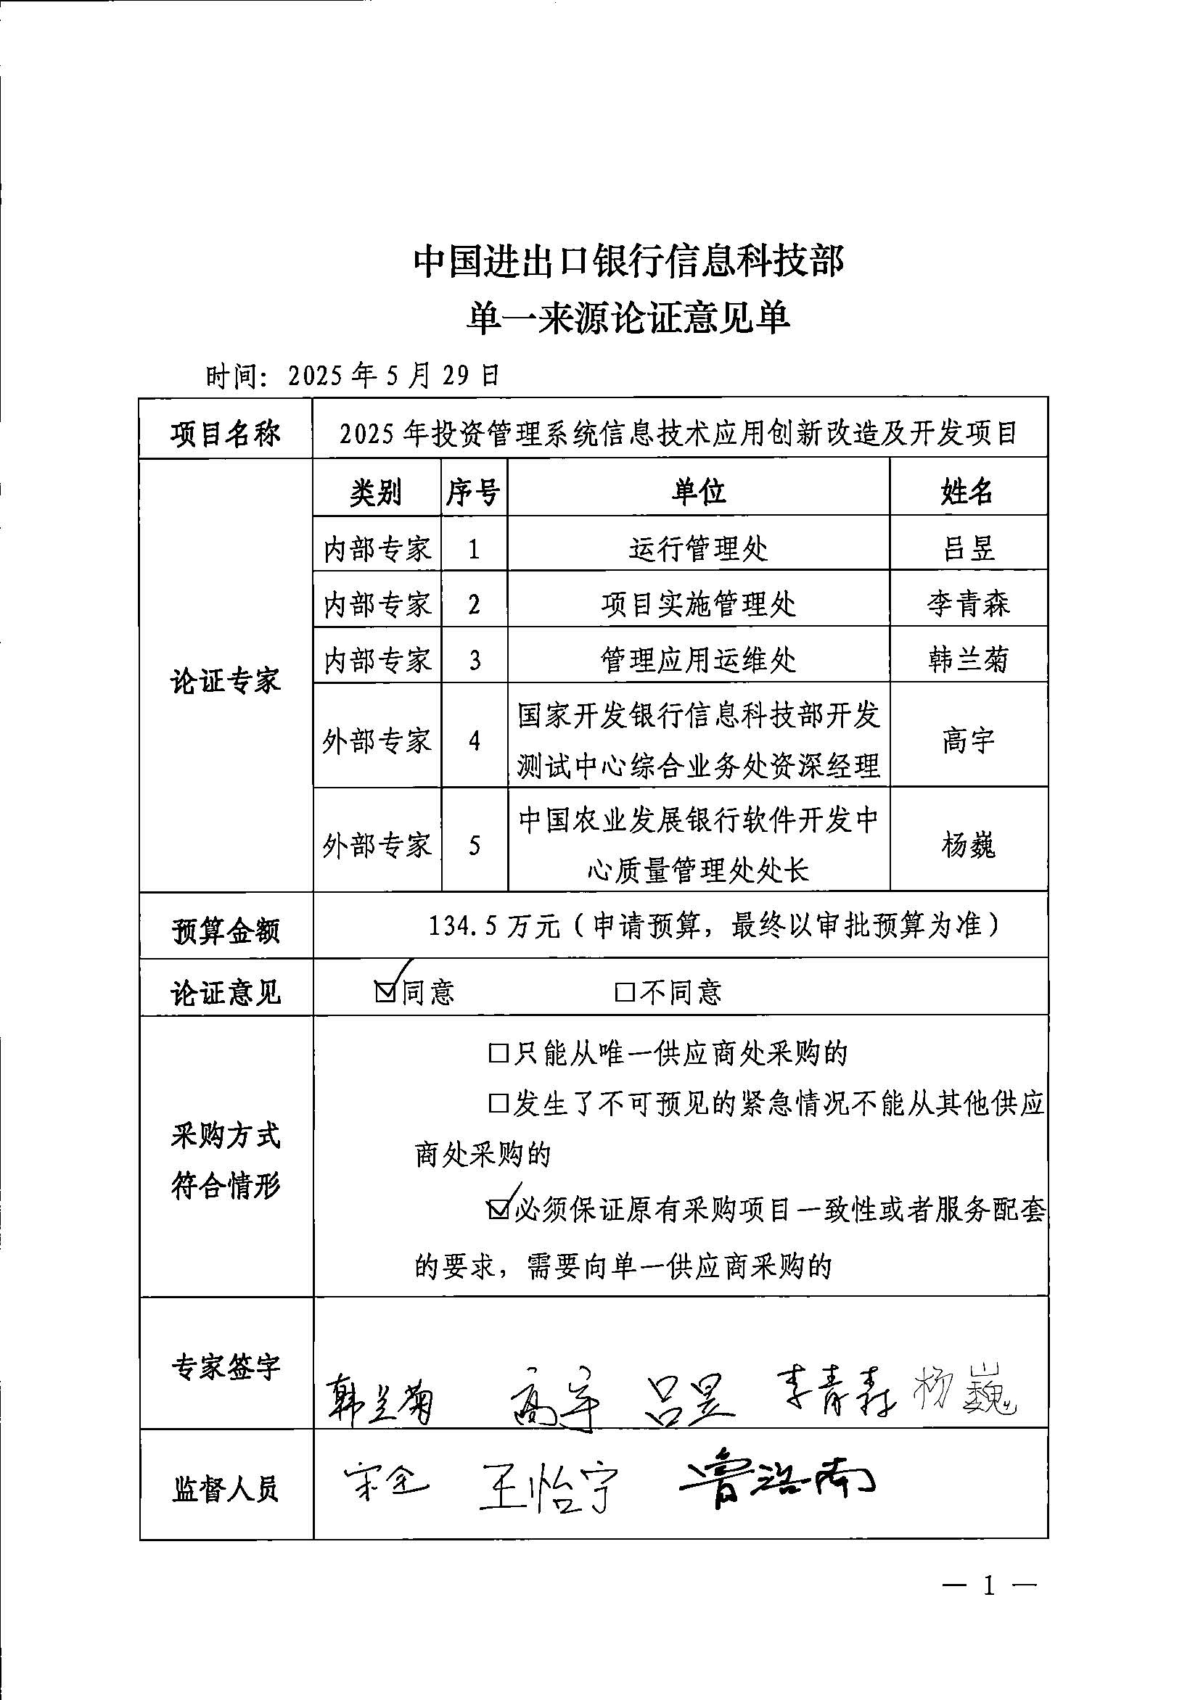

附件2：项目需求书

一、项目介绍

（一）项目背景概述：

投资管理系统对投资项目主要流程阶段，包括基金设立、投资实施、投后管理与服务、投资退出等，进行规范化管理，实现项目数据的全过程记录和项目信息的全视图展现，实现相关数据多维度查询、综合统计分析等功能。主要功能模块为：管理驾驶舱、基金类投资、担保类投资、被动持股、咨询业务、出资平台、预审会、风险管理、文档管理、数据中心、系统管理。直接对接系统为P9-数据仓库，每日获取组织机构信息、用户信息、客户信息、汇率信息、客户评级信息，并向数据仓库供数，供下游系统使用。该系统目前在生产中心和同城灾备中心部署。

为实现采购人投资管理系统在国产的服务器、操作系统、数据库和中间件等基础设施上的全栈适配改造，拟采购该系统信息技术应用创新改造工作量。此外，为支持进出口银行业务部门未来新增业务需求实施，拟采购可变人月开发服务。本项目为延续性项目。

（二）功能或目标：

1.完成投资管理系统信息技术应用创新改造工作，根据甲方基础软硬件要求（服务器、操作系统、数据库、中间件等）对投资管理系统进行适配改造，并完成新环境下的上线部署、迁移校验、切换保障等工作。主要包括以下内容：

(1)针对服务器和终端的底层软硬件替代,对系统的持久层、业务逻辑层和展现层的相关交互代码进行适配改造。包括针对持久层进行数据库连接方式的改造，以及对操作数据库的表数据增加、删除、修改、查询、视图查询、存储过程调用等进行语法适配。

(2)应用系统针对逻辑层进行适配改造，包括在集群环境中按预期执行业务逻辑，按预期操作和调用相关基础业务接口等。

(3)应用系统针对通讯层进行改造，以解决子服务间的服务通讯问题。

(4) 应用系统整体运维方案中，对数据库的同步、备份、恢复等策略、及应用部署策略进行改造。

(5) 与适配改造相关的编写实施方案、适配开发、数据迁移、测试验收、切换上线、应用维护支持等工作。

(6)其他技术应用创新改造工作实施中涉及的工作事项。

2.为提高业务部门需求响应速度，采购可变人月开发工作量，完成投资管理系统新增业务需求的评估分析、系统开发、测试验收、投产上线等工作，工作量根据实际发生进行结算。

3.本项目存在难点：

甲方目前拥有投资管理系统客户化软件及核心产品软件系统中客户化部分的目标程序及全部源代码、原厂商不提供核心产品软件的源代码，本项目需依托原系统平台及行内整体系统架构进行二次开发，根据上述材料仍可能存在技术壁垒。

4.乙方需保证项目达成效果：

(1)需要在甲方要求的时间内完成项目交付。

(2)原有业务功能不发生变化。

二、服务一览表

|  |  |  |  |  |
| --- | --- | --- | --- | --- |
| **序号** | **服务名称** | **服务期** | **服务人数要求** | **其他要求** |
| 1 | 创新改造服务 | 2025年12月底前完成所有创新改造任务内容交付，创新改造版本系统投产上线并通过阶段验收后进入保修期，保修期6个月 | 32人月 | 高级：8人月  中级：17人月  初级：7人月 |
| 2 | 开发服务 | 2年或全部工作量使用完毕 | 12人月 | 高级：1人月  中级：5人月  初级：6人月 |

三、业务要求

信息技术应用创新改造后原有业务功能不变。新增业务需求使用开发服务工作量实施。

四、技术要求

数据库适配

需为关系型数据库，不采用开源软件，要求适配goldenDB、达梦、TDSql及GaussDB/openGauss等国内主流数据库软件。完成数据库适配改造，包括库表结构DDL改造、SQL语句调整、映射替换、重构SQL语句、重构、存储过程改造等工作。

中间件适配

完成国产中间件适配改造，要求适配东方通或宝蓝德等国内主流中间件软件。

浏览器适配

要求兼容奇安信安全浏览器个人版和360安全浏览器个人版，同时需支持Windows操作系统终端的Chrome浏览器。

硬件及操作系统：

服务器：采用基于鲲鹏ARM、海光X86等架构的硬件产品；

桌面终端：采用兆芯或海思麒麟CPU终端。

服务器操作系统：采用麒麟KYLIN Linux Advanced Server V10或统信UOS V20。

桌面操作系统：采用银河麒麟桌面操作系统 V10 SP1 2203及以上版本和统信桌面操作系统 V20 专业版1050及以上版本。

信创软硬件版本以入场后甲方实际情况为准。

数据迁移

完成数据迁移方案制定、工具开发、数据迁移等工作。

五、服务要求

服务要求根据重要性分为“★”、“＃”和一般性指标。★代表实质性要求，不满足该指标项将导致投标被拒绝，＃代表重要性参数，无标识则表示一般指标项。

| **序号** | **服务要求项目** | **重要性** | **服务要求标准** |
| --- | --- | --- | --- |
| 1 | 知识产权要求 | ★ | 要求乙方必须对该产品拥有完全的知识产权；使用非自身产品的，必须有原厂商对该产品的授权经销商或者有原厂商对本项目的书面授权。  供应商应确保采购人享有对核心产品软件系统拥有永久的、不可撤销的、不可转让的修改权、复制权及其他使用权，以及对客户化软件及核心产品软件系统中客户化部分的全部知识产权。为实现上述目的，供应商应向采购人提供：1. 投资管理系统中客户化部分的目标程序及全部源代码；2. 核心产品软件的目标程序，以及足以使采购人可独立对客户化软件及核心产品软件系统中客户化部分进行修改、开发并运行的必要的核心产品软件源代码、开发接口及操作文档等资料。3.LIVEBOS开发平台二次开发工具授权。 |
| 2 | 架构管理要求 |  | 乙方在实施过程中应遵循甲方制定的总体技术架构、技术规范、安全规范、数据整合平台接入要求等规范要求，服从甲方的技术管理，并根据甲方要求安排架构师参加甲方召集的架构讨论会议。 |
| 3 | 配置管理要求 |  | 乙方在项目的需求阶段、设计阶段、开发阶段、系统集成测试阶段、用户验收测试阶段、投产准备阶段完成后，以及保修期内每次变更前，应按照甲方配置管理要求，正式向甲方提交各阶段交付物的最终版本。各阶段交付物的过程版本应由乙方自行妥善管理，并形成相应的需求基线、设计基线、开发基线、系统集成测试基线、用户验收测试基线、投产基线、运行维护基线（保修期内）等。 |
| 4 | 安全性要求 |  | 乙方提交的代码应满足甲方漏洞扫描及渗透性测试要求。 |
| 5 | 项目实施要求 |  | 以下列出了本项目实施过程中重要的实施任务，应标人应承诺完成所有实施任务，并遵守其中相关约定。相关要求参照项目工作说明书。  （一）项目管理  配合进出口银行制定项目计划，并监督和控制项目进度。  负责根据项目计划管理安排项目资源。  协助进出银行完成驻场人力资源管理。。  配合进出口银行管理项目范围和需求变更，并协调变更要求的签署。  负责项目配置和交付管理。  协助进出口银行完成项目质量管理、项目问题管理和项目风险管理。  负责与进出口银行进行沟通并按照要求进行工作报告。  （二）业务功能分析和设计  负责对本项目需求梳理细化。  负责业务需求差异分析和评估。  负责编写功能需求说明书和非功能需求说明书，并配合进出口银行完成评审。  配合进出口银行确定与周边系统的集成解决方案。  负责系统配置设计、界面设计、扩展功能开发设计、数据转换设计等。  （三）技术架构分析和设计  负责制定项目软硬件、网络等技术架构方案，负责设计网络结构、设计硬件和主机系统结构、设计数据库结构、设计存储结构、设计备份和灾难恢复结构、以及必要的分支机构设备规格与分支机构环境。  负责制定运维管理方案。  负责分析接口定义并提出技术实现方案。  负责评估与进出口银行总体技术架构的差异，并编写技术规格说明书。  负责提出开发与测试环境的构建方案。  负责提出生产环境的构建方案。  负责编写技术设计说明书。  （四）业务功能构建  负责提出参数配置模版及配置方案。  负责进行客户化部分的详细设计，并编写详细设计说明书。  负责接口开发、扩展功能开发、数据转换开发。  负责计划、准备与执行单元测试。  负责确认单元测试结果并提交单元测试报告。  （五）技术架构构建  负责指派环境管理负责人，并负责开发环境的管理。  负责测试环境的构建与确认。  负责就测试环境管理流程和制度与进出口银行达成一致。  负责进行测试环境下的应用系统的安装和配置。  （六）产品测试和性能测试  负责产品测试的计划、准备和执行。  负责系统修补，并完成产品测试报告。  负责性能测试的计划、准备和执行。  负责系统调优和进一步的性能测试，并负责完成性能测试报告。  （七）系统集成测试  负责提出系统集成测试计划和方案。  负责完成系统集成测试案例、测试脚本以及相关的测试数据。  负责在进出口银行统一管理下执行系统集成测试，进行系统修补和必要的回归测试。  负责完成相应的系统集成测试报告。  （八）用户验收测试  协助提出用户验收测试计划和方案。  协助准备用户验收测试案例、测试脚本和测试数据。  协助执行用户验收测试。  负责系统修补。  协助进行回归测试、协助完成用户验收测试报告。  （九）投产和推广（包括投产、试运行、正式运行、最终验收）  根据需要负责制定上线演练计划和方案。  负责制定投产演练方案、运维测试方案，负责运维培训，配合行方完成投产演练、和运维测试工作。  在进出口银行统一管理下执行上线演练。  负责制定投产上线范围、制定系统（数据、业务）投产上线计划。  负责制定投产上线操作方案、流程和策略，并制定应急和恢复方案。  负责制定试运行方案、流程和策略，并制定应急和恢复方案。  协助进出口银行进行推广文档编制。  协助进出口银行完成投产上线。  支持系统试运行工作。  协助进出口银行完成系统最终验收。  （十）第三方测试（如进出口银行安排第三方测试）  负责准备测试对象的搭建及调试。  负责按第三方测试要求准备测试数据。  为第三方测试提供技术支持。  负责缺陷修复。 |
| 6 | 培训及知识转移要求 |  | （一）培训对象：培训对象包括进出口银行的开发人员、系统运行维护管理人员，以及其他相关人员。  （二）培训目标：通过培训，应使上述人员掌握系统提供的内容和功能，以及使用权限划分与操作方式。  （三）培训内容：投标人应具有知识和技术转移的意愿，并阐述详细的实际措施，以对项目实施阶段的参与者及项目最终的使用和运维团队进行全面、有效的知识转移。投标人需向进出口银行提供系统在配置、开发、安装、使用、监控和维护等方面的培训。投标人须详细列出各阶段培训的服务清单和培训费用，服务清单包括培训内容、授课方式、培训对象、时间计划安排和培训反馈处理等，对项目实施阶段的参与者及项目最终的使用和运维团队进行全面、有效的知识转移，确保进出口银行形成一支熟悉系统运用和维护的专家队伍。  （四）培训材料：投标人为所有被培训人员提供完备的文字资料（书面及电子版）和讲义（书面及电子版）等相关用品。 |

六、项目团队要求

| **岗位名称** | **人数** | **工作内容** | **资质和经验要求** |
| --- | --- | --- | --- |
| 项目经理 | 1人 | 负责项目的整体控制和协调，保证工程的进度、质量、保密，负责与进出口银行的整体对接，负责项目交付物及总体验收；  负责业务需求的评估细化，制定项目详细进度计划，并监督执行定期核查项目基线，保障项目保质保量按期执行任务的顺利完成。 | 1、具备全日制本科及以上学历；  2、熟悉采购人投资管理系统实施现状，具备8年及以上项目实施与开发经验； |
| 开发实施人员 | 满足项目建设的人员数量 | 负责整个项目开发、测试、产品上架、软件部署、安装、调试、联调，产品试运行及项目验收等现场工作，在保证安全实施的过程中及时处理项目实施过程中所遇到的各种问题，核对真实性，提出建议，检验修复情况，编写并提交结果报告。 | 1、具备全日制本科及以上学历；  2、熟悉采购人投资管理系统实施现状，能够在采购人系统基础上完成需求分析、二次开发、生产故障支持、问题排查等工作。  3、高级工程师具备5年及以上项目实施与开发经验；中级工程师具备3年及以上项目实施与开发经验；初级工程师具备1年及以上项目实施与开发经验。 |

七、安全要求

1、在法律合规方面，应有效规避服务过程中给甲方带来的法律风险。

2、在信息保密方面，乙方应有效规避因服务人员导致的银行信息（如业务数据和商务信息等）泄漏风险。

3、在生产安全方面，乙方应严格规避因人员操作不当，导致的银行系统出现安全性和稳定性风险事件。

4、在安全审计方面，乙方应确保针对银行设备的相关操作留有纸质或视频记录。

5、保密/知识产权要求

乙方对项目实施中涉及到的相关数据、资料、文档等具有保密的义务，并应按照相应保密规定执行。本项目所形成的数据成果归甲方所有。未经甲方同意，乙方不得以商业目的使用该资料或者开发和生产其他产品。

八、交付或实施时间、地点

（一）项目实施进度：

|  |  |  |
| --- | --- | --- |
| **序号** | **实施阶段** | **项目周期** |
| 1 | 信息技术应用创新改造 | 2025年12月底前完成所有创新改造任务内容交付，创新改造版本系统投产上线并通过阶段验收后进入保修期，保修期6个月。 |
| 2 | 开发服务 | 合同签订后2年或全部工作量使用完毕。 |

注：本项目保修期针对信息技术应用创新改造版本故障进行重点保障，保修期结束后的日常二级运维工作由《投资管理系统2023-2026年技术服务项目合同》承接。

1. 服务地点:北京

九、财务支付要求

|  |  |  |  |
| --- | --- | --- | --- |
| 序号 | 付款节点 | 付款条件 | 付款比例(或金额) |
| 信息技术应用创新改造部分 | | | |
| １ | 第一期付款 | 签订合同30日内，在甲方收到乙方提供的正式发票30个工作日内 | 付款至信息技术应用创新改造金额30% |
| 2 | 第二期付款 | 投产上线并持续稳定运行满三个月，通过阶段验收，在甲方收到乙方提供的正式发票30个工作日内 | 付款至信息技术应用创新改造金额70% |
| 3 | 第三期付款 | 保修期届满且通过阶段验收，在甲方收到乙方提供的正式发票30个工作日内 | 付款至信息技术应用创新改造金额100% |
| 开发部分 | | | |
| 4 | 第四期付款 | 合同签订后2年或全部工作量使用完毕且通过验收，在甲方收到乙方提供的正式发票30个工作日内 | 根据实际工作量结算，付款总额不超过开发部分总金额。 |

十、履约验收方案

（一）验收内容

验收交付物包括但不限于文档资料、代码、上线版本。

（二）验收条件

1. 第一阶段验收

系统信息技术应用创新改造版本成功投产上线并持续稳定运行三个月，满足甲方的使用要求，并提交本项目至此阶段的所有正式交付件。

1. 第二阶段验收

保修期满，系统无不可接受缺陷，并提交本项目至此阶段的所有正式交付件。

1. 最终验收

合同签订后2年或全部开发工作量使用完毕，并提交本项目所有正式交付件。

（三）文档验收标准

①文档内容应包含对应工作阶段的所有工作任务的最终成果；

②文档内容无重大分歧，甲方能够接受文档中的主要观点、认可文档中所体现的工作成果；

③描述某一独立完整的系统功能的章节不存在颠覆性的错误（包括不真实、遗漏、误差、以及对使用者可能产生误导的信息）；

④文字无重大或误导性错误，一般性错误的总字数不超过文档总字数的0.5％。

（四）系统验收标准

①系统投产上线后，系统运行正常；

②系统符合本工作说明书、业务需求及运维的要求；

③系统设计符合系统集成规划和标准；

④系统的安全等级保护基本要求满足国家标准中对本系统的相应要求；

⑤系统设计质量符合国家及行业标准。